周會主題－中國傳統節日－春節
配合二下第2課
《國家安全教育》範疇及相關學習元素 | 中華文化元素／價值觀和態度
範疇七：國家安全的重點領域  •加深對中華文化的認識，並明白愛護承傳中華文化是國民應有的責任 | 孝親、國民身份認同
中國傳統節日
春節
春節的起源
春節的傳説
春節知多少？
節日食品

春節文化意義
傳統習俗
家庭聚會
慶祝活動

孝道
承載祝福

講稿內容 | 內容提示
一、引言簡報1  各位同學早！今天的周會主題是中國傳統節日——春節，老師以前最喜歡過春節了，因為每年春節，都會收到長輩派的壓歲錢。你們知道為甚麼長輩要在春節給孩子發壓錢歲嗎？  簡報2傳説古時候，有一種叫「祟」的妖怪會在每年除夕出來摸熟睡着的孩子的頭，孩子都嚇到大哭起來了，接着頭疼發熱，變成傻子。有一年除夕，一對夫婦怕「祟」來害孩子，用紅紙包着銅錢，放在孩子的枕頭下面。「祟」剛伸手去摸孩子的頭，枕頭邊就發出閃光，嚇得「祟」逃跑了，從此以後，人們都學着這樣做來保護孩子。因為「祟」與「歲」音，逐漸演變為「壓歲錢」。這個傳説是不是很有趣呢！除此之外，春節還有許多有意思的習俗和文化，看看大家都聽過哪些吧！  二、春節知多少？  1. 春節的傳説  老師剛剛講了一個有關「壓歲錢」的傳説，你們還知道其他有關春節的傳説嗎？（稍停）簡報3最耳熟能詳的一定是關於年獸的故事吧！從前，有一種怪獸的名字叫「年」，每到除夕都會下山吞食牲畜傷害人命。有一次，老百姓知道年獸要來了，都帶着牲口躲避，這時候，來了一位老爺爺，老人告訴村民，「年」最怕紅色、火光和響聲，要他們穿紅衣，在門上張貼紅紙，點上紅燭，在院內燃燒竹子發出響聲。半夜時分，年獸闖進村子，發現村中燈火通明，又聽到響亮的爆竹聲，嚇得逃走了。從此人們知道了趕走「年」的方法，每年除夕，家家貼紅對聯，燃放爆竹。大年初一清早，還要走親串友道喜問好，恭賀對方。後來，這個風俗越傳越廣，成了中國的傳統節日——春節。這個故事從傳説神話的角度講述了春節的由來，可從真實的歷史角度上，春節的起源究竟是怎樣的呢？  2. 春節的起源簡報4  據考古學研究成果，春節這個歷史悠久的古老傳統節日起源於上古信仰、祭祀文化。上古時代，人們會在年初的時候舉行祭祀活動，祈求來年五穀豐登、人畜興旺。這種祭祀活動隨着時間的推移逐漸演變為各種慶祝活動，最終形成了春節。春節在古代被稱為「新正」、「元旦」、「新歲」等，民間一般稱「過年」。1911辛亥革命後，我國開始用公曆計年，稱公曆一月一日為「元日」，農曆正月初一為「春節」。  三、春節文化意義  1. 承載祝福簡報5  你想過過春節意義嗎？春節的核心價值是人倫精神。  簡報6你們喜歡吃年糕嗎？人們會在春節吃年糕，年糕的諧音是「年高」，寓意步步高升，象徵祝福人們收入和職位都越來越高，對老人和小孩來説，更有長壽、快高長大的意思。除了年糕，其他賀年食品也有藴含祝福：糖柑桔代表「大吉大利」，煎堆寓意「金銀滿屋」，笑口棗則是「笑口常開」等等，這些節日食品無一不寄託着我們對來年的期盼祈求，承載着我們對他人真摯的祝福。  除了節慶食品外，慶祝活動同樣寄託着不同的祝福，簡報7你們在街道或購物中心中欣賞過舞龍舞獅嗎？獅子在銅鑼鼓聲中上下竄動，舞動跳躍，龐大的舞龍則追逐着龍珠，浮動扭擺，場面壯觀，帶來了視覺饗宴和歡慶的賀年氛圍。此外，龍代表祥瑞，人們在節慶，人們舞龍祈求風調雨順，希望龍可以為大家帶來吉祥好運；舞獅寓意吉祥和繁榮，並有驅邪的作用。舞龍舞獅為我們新的一年帶來祝福，祈求神明來年的保佑，驅逐霉運和煩惱。  2. 孝道  春節的文化意義不僅在於承載祝福，更是孝道文化的體現。簡報8年夜飯也稱「團圓飯」，顧名思義是代表全家大小團團圓圓地在除夕夜吃飯，這時候在外工作讀書的親戚家人都會回來，在長輩家中團聚。晚輩千里迢迢回鄉吃年夜飯，代表的是對長輩的孝義和思念，亦承載了思鄉之情，體現了中華文化中強調的「禮孝人倫」精神。  吃完年夜飯後，按照傳統習俗，人們會在除夕夜守歲。簡報9除夕守歲可是最重要的年俗之一，除夕夜講究一家人團圓，而所謂「守歲」就是全家人圍坐在一起，熬夜迎接新年的到來。可是為甚麼要守歲呢？其實守歲有兩種含義，年長者守歲，稱為「辭舊歲」，有珍愛光陰的意思；年輕人守歲，這是為了和父母長輩一起守住時光，為父母長輩延年益壽，據説越晚睡，父母就能活得越久呢！「守歲」是一種晚輩盡孝的表現，象徵着對年長之人的敬愛和祝福，希望他們能長命百歲，承載着孝道的意義。  五、總結簡報10  通過以上各種有關春節的文化習俗，大家對春節的瞭解是不是更深了呢？希望你們以後過春節的時候，不止因為壓歲錢和假期而感到高興，應該多思考傳統文化習俗背後藴含的意義。 | ‧簡報1  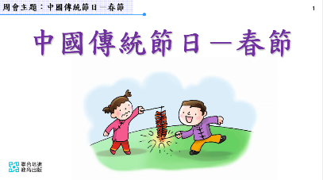  ‧簡報2  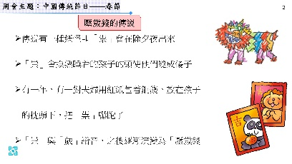  ‧簡報3  ‧簡報4  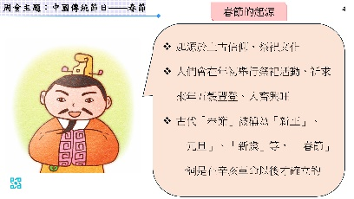  ‧簡報5  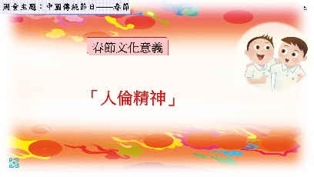  ‧簡報6  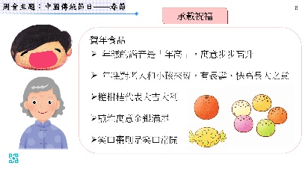  ‧簡報7  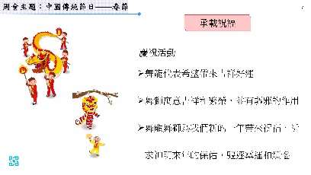  ‧簡報8  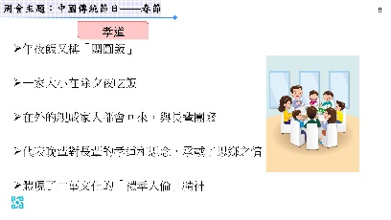  ‧簡報9  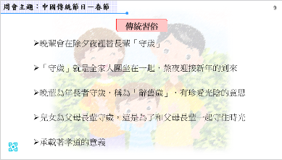  ‧簡報10  